Безопасный Интернет

(памятка)
Интернет может быть прекрасным местом, как для обучения, так и для отдыха и общения с друзьями. Но, как и весь реальный мир, Сеть тоже может быть опасна.
Перед тем, как выходить в Интернет самостоятельно, следует знать ряд правил.
- Заходите в Интернет только тогда, когда вам разрешат родители, и рассказывайте им обо всем, что делали в Интернете.
- Никогда никому не посылайте свой пароль.
- Старайтесь использовать для паролей трудно запоминаемый набор цифр и букв.
- Когда вы регистрируетесь на сайтах, старайтесь не указывать личную информацию (номер мобильного телефона, адрес электронной почты, свое фото).
- Используйте веб-камеру только при общении с друзьями. Проследите, чтобы посторонние люди не имели возможности видеть ваш разговор, так как он может быть записан.
- Вы должны знать, что если вы публикуете фото или видео в Интернете — каждый может посмотреть их.
- Если вам пришло сообщение с незнакомого адреса, его лучше не открывать. Подобные письма могут содержать вирусы.
- Если к вам по почте пришел файл Word или Excel, даже от знакомого лица, прежде чем открыть, обязательно проверьте его на макровирусы.
- Если пришел exe-файл, даже от знакомого, ни в коем случае не запускайте его, а лучше сразу удалите и очистите корзину в вашей программе чтения почты. Нежелательные письма от незнакомых людей называются «Спам». Если вы получили такое письмо, не отвечайте на него. Если вы ответите на подобное письмо, отправитель будет знать, что вы пользуетесь своим электронным почтовым ящиком, и будет продолжать посылать вам спам.
- Если вам приходят письма с неприятным и оскорбляющим вас содержанием, если кто-то ведет себя, по отношению к вам, неподобающим образом, сообщите об этом взрослым.
- Не добавляйте незнакомых людей в свой контакт лист в IM (ICQ, MSN messenger и т.д.).
- Если рядом с вами нет взрослых, не встречайтесь в реальной жизни с людьми, с которыми вы познакомились в Интернете. Если ваш виртуальный друг действительно тот, за кого он себя выдает, он нормально отнесется к вашей заботе о собственной безопасности!
- Не ходите на незнакомые сайты.
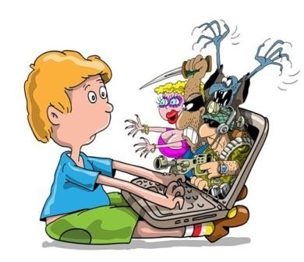
- Никогда не поздно рассказать взрослым, если вас кто-то обидел или расстроил.

